Secretaria Municipal de Educação
E.M.E.B. Professor Vitoldo Alexandre Czech
Diretora: Lucélia Aparecida Gabrielli
Assessora Pedagógica: Maria Claudete T. Gervásio
Assessora Administrativa: Rosane Eva Bucco
Professor (a): Jaqueline Demartini
Disciplina: Inglês
Série/ano: 3º ano Data ...../....../.......
Aluno (a)..................................................................

ATIVIDADE DE INGLÊS - 3º ANO
CATANDUVAS, MAY 17TH 2021
TODAY IS MONDAY
A BIRTHDAY PARTY- FESTA DE ANIVERSÁRIO

- WRITE THE NAME OF NUMBERS. - ORGANIZE AS LETRAS E FORME A ESCRITA DOS NÚMEROS EM INGLÊS.

- TICK THE CORRECT OPTION. – MARQUE A OPÇÃO QUE CORRESPONDE AO NÚMERO.
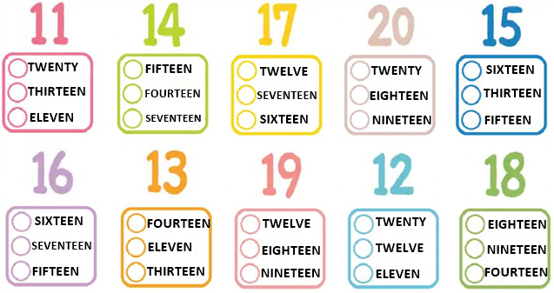

RECADO IMPORTANTE:
COLE AS ATIVIDADES NO CADERNO DE INGLÊS NA ORDEM CORRETA. OBSERVE A DATA QUE ESTÁ NO INÍCIO.

